OBJAVA ZA MEDIJE

TURISTIČKI VODIČI IZ ZAGREBA POSJETILI HRVATSKU AKADEMIJU ZNANOSTI I UMJETNOSTI

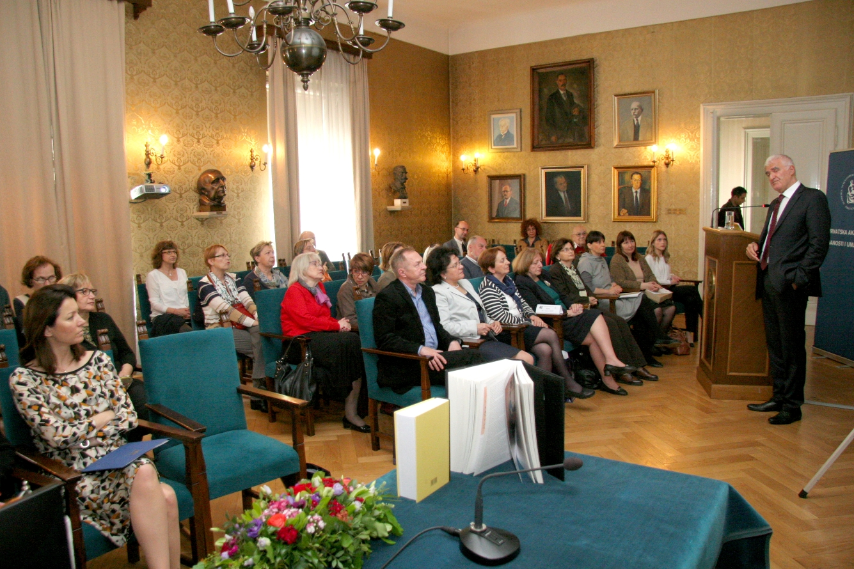

Zagreb, 13. svibnja 2016. – U organizaciji Turističke zajednice Grada Zagreba, u u petak 13. svibnja Hrvatsku akademiju znanosti i umjetnosti posjetili su članovi Društva turističkih vodiča Zagreba i Srednjohrvatske makroregije kojima je predsjednik HAZU akademik Zvonko Kusić održao izlaganje pod naslovom Hrvatska akademija znanosti i umjetnosti – čuvar prošlosti i budućnosti. Turističke vodiče informirao je o brojnim zanimljivostima vezanima uz Akademiju, njen osnutak, povijest, ustroj i današnje djelovanje te uz Akademijine muzejsko-galerijske jedinice u Zagrebu. Akademik Kusić istaknuo je zasluge biskupa Josipa Jurja Strossmayera koji je osnutkom Akademije i njene Galerije te modernog Sveučilišta doprinio pretvaranju Zagreba ne samo u političku, nego i kulturnu i znanstvenu metropolu Hrvatske. Podsjetio je na zasluge Akademijinih članova i njezinih nekadašnjih predsjednika, spomenuvši da od 15 pokojnih predsjednika Akademije njih 11 ima ulice u Zagrebu. Akademik Kusić je iznio i podatak da su članovi Akademije bila i desetorica pokojnih dobitnika Nobelove nagrade, dok danas u svom sastavu HAZU ima četiri nobelovca. Od posjeta istaknutih osoba Akademiji, među kojima je bio i car i kralj Franjo Josip te njegov sin nadvojvoda Rudolf, istaknuo je posjet britanske kraljice Elizabete II. 1972. koju se posebno dojmila Bašćanska ploča, budući da je stotinjak godina starija od engleske Magna charte.
O svojim muzejsko-galerijskim jedinicama turističke vodiče informirali su njihovi upravitelji. Upravitelj Strossmayerove galerije starih majstora Borivoj Popovčak govorio je o Strossmayerovoj sakupljačkoj djelatnosti i najvrednijim slikama koje Galerija čuva, dok je upraviteljica Kabineta grafike HAZU Slavica Marković istaknula djela brojnih hrvatskim i inozemnih slikara i grafičara smještena u fundusu Kabineta. Upraviteljica Knjižnice HAZU Vedrana Juričić među blagom te Akademijine jedinice istaknula je jedini primjerak prvog hrvatskog romana Planine Petra Zoranića te najstariju hrvatsku tiskanu knjigu, Misal po zakonu rimskoga dvora iz 1483. Knjižnica HAZU smještena je u nekadašnjem Kemijskom laboratoriju koji je projektirao Herman Bolle, a u njoj se nalazi i Memorijalna soba nobelovaca s muzejskim postavom posvećenim Lavoslavu Ružički i Vladimiru Prelogu. V. d. upraviteljice Gliptoteke HAZU Višnja Mažuran Subotić istaknula je da u Europi postoje još samo tri slična muzeja koja sadrže sadrene odljeve brojnih skulptura od antičkih vremena do suvremenog doba. Podsjetila je na zasluge osnivača Gliptoteke Antuna Bauera čijim zalaganjem je 1947. od uništenja spašen i spomenik bana Josipa Jelačića koji je 1990. ponovno vraćen na glavni zagrebački trg, kao i mnogi drugi spomenici. Kustosica Hrvatskog muzeja arhitekture Iva Ceraj spomenula je da se taj muzej nalazi u nekadašnjoj vili Ehrlich, važnom spomeniku zagrebačke arhitekture s kraja 19. stoljeća te da je u njoj od 1945. do smrti 1949. svoju rezidenciju imao Vladimir Nazor kao tadašnji predsjednik Hrvatske. Upraviteljica Hrvatskog muzeja medicine i farmacije Silvija Brkić Midžić predstavila je najnoviju Akademijinu muzejsko-galerijsku jedinicu koja bi u narednom razdoblju trebala dobiti svoj stalni postav s brojnim izlošcima iz povijesti hrvatske medicine i farmacije.
Direktorica Turističke zajednice Grada Zagreba Martina Bienenfeld kazala je da se posjet turističkih vodiča Hrvatskoj akademiji odvija u sklopu njihove edukacije kojom se u Zagrebu želi naglasiti segment kulturnog turizma. „Cilj nam je povezivanje turističke industrije sa svim dionicima zagrebačke turističke ponude“, rekla je Martina Bienenfeld.

Marijan Lipovac
Ured za odnose s javnošću i medije HAZU

